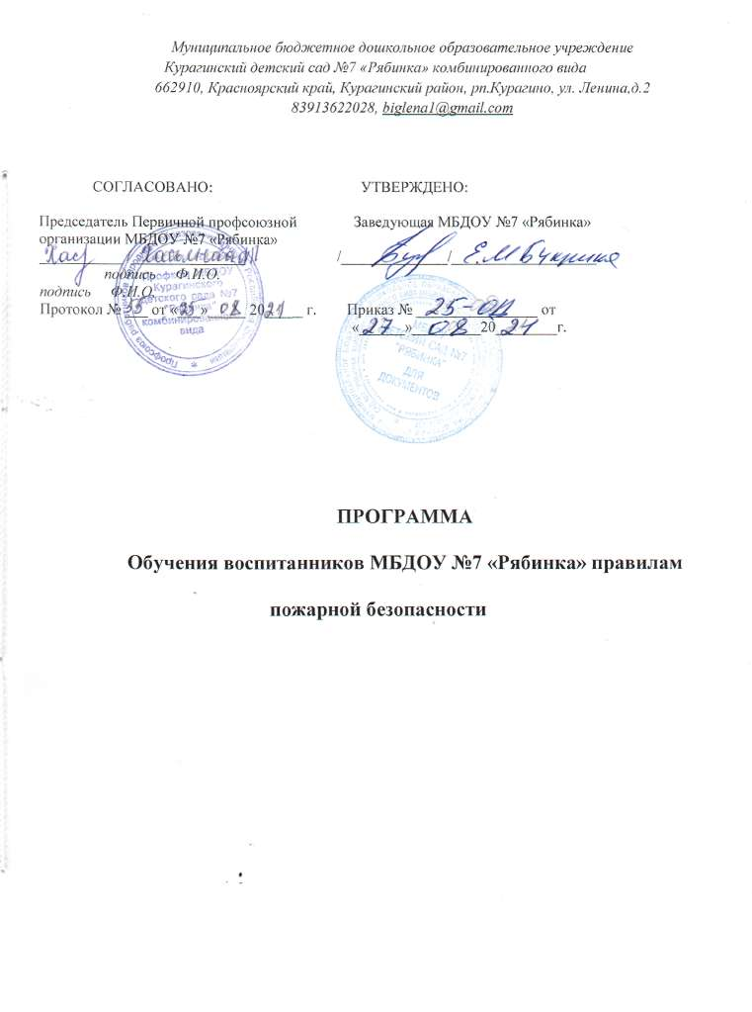

Основы пожарной безопасности детей старшего дошкольного возраста
Ежегодно на территории нашей области происходят сотни пожаров от детской шалости с огнём, неумелого, неосторожного обращения с ним. Самое страшное при пожарах – это гибель детей, чаще всего гибнут дети дошкольного возраста.
Статистика пожаров показывает, что причиной жертв среди детей становится незнание ими элементарных правил поведения на пожаре, отсутствие навыков обращения с огнём и огнеопасными предметами и материалами которые могут явиться источником загорания.
Главная цель обучения – сформировать у детей чувство опасности огня, привить навыки безопасного обращения с бытовыми приборами и правильного поведения в случае пожара.
Для ознакомления воспитанников МБДОУ с правилами пожарной безопасности создана предметно-развивающая среда:
- в коридорах нашего МБДОУ оформлены информационные уголки для родителей «Чтобы не было пожара» и «Безопасность вашего малыша», где родители могут ознакомиться с необходимой информацией по пожарной безопасности и получить рекомендации.
-  в группах педагогами оформлены уголки безопасности для детей: плакаты, иллюстративный материал, макеты, выставки рисунков и поделок и т.п., в соответствии с возрастными особенностями детей.
- в детском саду создан и систематизирован в достаточном количестве учебно-дидактический материал для ознакомления детей с правилами пожарной безопасности (учебные пособия, альбомы, плакаты, дидактические игры, конспекты занятий, буклеты и памятки).
Основные принципы работы:
- Принцип системности.
- Принцип возрастной адресованности.
- Принцип интеграции.
- Принцип координации деятельности педагогов.
- Принцип преемственности взаимодействия с ребёнком в условиях дошкольного учреждения и семье.
Работу по формированию основ пожаробезопасного поведения в дошкольном образовательном учреждении целесообразно вести в трёх направлениях: с детьми, с педагогическим коллективом, родителями.
Работа с детьми организована согласно перспективному плану.
Перспективное планирование для старших возрастных групп:
Сентябрь
- Познавательное занятие «Огонь добрый и огонь злой».
- Просмотр мультипликационного фильма «Спасик и его друзья. Правила безопасного поведения на пожаре»
- Экскурсия в пожарную часть.
Октябрь
- Познавательное занятие «А у нас в квартире газ»
- Познавательное занятие «Электричество в нашем доме».
- Создание специальных ситуаций на тему «Действия при пожаре»
Ноябрь
- Экскурсия «Знакомство с пожарным щитом в детском саду».
- Познавательное занятие «Пожарный автомобиль и противопожарное оборудование».
- Иллюстрирование причин пожаров, оформление альбома.
- Чтение стихотворений, сказок по противопожарной тематике.
Декабрь
- Познавательное занятие «Труд пожарных»
- Драматизация стихотворения «Кошкин дом»
- Аппликация, лепка, рисование на тему «Осторожно, огонь!».
- Создание специальных ситуаций по теме «Твои первые действия при пожаре»
Январь
- Познавательное занятие «Спички - не игрушка, огонь – не забава».
- Чтение литературы по противопожарной тематике.
- Оформление альбомов о труде пожарных.
- Создание специальных ситуаций по теме «Эвакуация из помещения».
Февраль
- Оформление выставки «Писатели о пожаре»
- Литературная викторина и спортивная игра «Пожарные на учении».
- Приглашение гостей из ПЧ № 23001.Концерт «Юные пожарные».
- Март
- Театрализованная игра «Спички не тронь, в спичках -огонь»
- Элементарное экспериментирование «Опасная свеча»
- Составление творческих рассказов по противопожарной тематике.
Апрель
- Познавательное занятие «Пожар в лесу» с последующей изобразительной деятельностью.
- Сюжетно-ролевая игра «Позвони «01».
- Спортивное развлечение «Смелые пожарные», приуроченное к профессиональному празднику пожарных России (30 апреля).
Май
- Познавательное занятие «Правила поведения на природе».
- Конкурс детского рисунка «Я и огонь».
- Постановка кукольного театра «Берегите дом от огня».
Июнь
- Летний праздник с включением тем по пожарной безопасности.
- Викторина «Почемучка в гостях у юных пожарных с элементами народного творчества и разучивание частушек».
В ДОУ ведётся теоретическая подготовка педагогических работников к осуществлению инновационной деятельности по привитию детям основ безопасности. А также проводятся практические занятия (обнаружение очага пожара, вызов пожарной службы, эвакуация детей из горящего здания, сверка списочного состава с фактическим количеством эвакуированных детей, размещение детей после эвакуации в заранее назначенном месте, тушение пожара с применением первичных средств пожаротушения до прибытия пожарных подразделений).
Формы работы с педагогами:
- Деловая игра «Основы безопасности жизнедеятельности».
- Наглядная информация на противопожарные темы
- Педсовет с привлечением пожарного инспектора.
- Практические занятия по оказанию первой помощи при ожогах.
- Консультация по профилактике пожаров.
Организуя образовательный процесс с детьми, педагогический коллектив всегда должен помнить, что успехов можно добиться только в сотрудничестве с их родителями. Перед родителями следует раскрывать содержание и важность обучения детей правилам осторожного обращения с огнём предупреждения игр с ним, формирования навыков безопасного обращения с бытовыми приборами.
Формы работы с родителями:
- Информационный стенд «Соблюдай правила пожарной безопасности».
- Оформление стенда с детскими работами на противопожарную тему.
- Консультация старшей медицинской сестры по ожогам пламенем.
- Папки передвижки: «Как правильно установить ёлку», «Что делать, если загорелась одежда», « Средства пожаротушения в доме».
- Оформление мини-книжек «Осторожно огонь».
- Консультация « Что должны знать дети дошкольного возраста о правилах пожарной безопасности».
Педагоги ДОУ используют самые разнообразные формы и методы работы по обучению детей пожарной безопасности:
- комплексные и интегрированные занятия («Огонь – друг», «Огонь добрый, огонь злой», «Чудо-дерево», цель познакомить с правилами пожарной безопасности в лесу, вооружить детей знанием основных причин пожара в лесу; «Труд пожарных»)
- занятия-проекты (дети готовят проекты, оформляют их в книжечки или газетой, журналом, «Моя безопасность», «Злой и добрый огонь»);
- практическое занятие «Чтобы не было беды», цель - обучить конкретным навыкам тушения начинающегося пожара и спасения себя от огня и дыма, познакомить детей с правилами пожарной безопасности дома и в детском саду.
- экскурсии в пожарную часть и по детскому саду, цель которой познакомить детей с уголком противопожарной безопасности, системой оповещения, средствами тушения пожара, эвакуационными путями, показать, что взрослые о них заботятся, предусмотрели необходимые действия на тот случай, если случится пожар и хотят их научить правильному поведению во время пожара.
- игры-соревнования, подвижные игры, дидактические игры сделанные руками педагогов («Огнеопасные предметы», цель научить детей среди опасных предметов находить те, которые очень часто являются причиной пожара. «Причины пожаров», цель игры закрепить знание основных причин пожара) и фабричные; сюжетно-ролевые («Семья», «Юные пожарные»), театрализованные;
- беседы («Эта спичка – невеличка», «В жизни всегда есть место подвигу», цель - рассказать детям о людях, которые рискуя своей жизнью, спасают других, вытаскивают из огня и дыма; «Что может испортить новогодний праздник?»)
- знакомятся с художественной литературой на пожарную тематику (К.И.Чуковского «Путаница»; сказки «Как человек подружился с огнём», «Как огонь воду замуж взял»; С.Я. Маршак «Пожар», «Рассказ о неизвестном герое», «Кошкин дом»; Л.Н. Толстой «Пожарные собаки»; Б. Жидков «Пожар в море», «Дым», «Пожар»).
Педагогами групп широко используется наглядный материал:
- яркие выразительный плакаты, иллюстративный материал, пособия, буклеты.
-составление коллажей «От чего может произойти пожар», «Электроприборы»;
- моделирование и анализ заданных ситуаций; («Пожар дома», «Мама ушла в магазин, мы остались одни…»; «Как бы ты поступил»);
- сочинение историй и оформление их в книжечки («Что было бы если…», «Огонь – не забава»);
- познавательные викторины, на которых дети показывают свои знания;
- с большим удовольствием дети просматривают обучающие ролики: «Осторожные сказки».
Ребенок должен узнать, что нужно делать, как вести себя, чтобы не произошло возгорания и пожара, как вести себя, когда возникло возгорание. Как не поддаться панике. Очень часто в момент возникновения пожара ребенок пугается и прячется. Это возникает оттого, что ребенок не знает, что ему делать, какая опасность ему угрожает. Когда нет знаний – возникает паника. Главное не паниковать. Избежать опасности легче. Если действуешь спокойно и разумно.

Паника – всегда потеря способности найти разумный выход.
Задача взрослых дать ребенку эти необходимые ему знания. Главное, это простота изложения, может быть в виде игры. Нужно чтобы ребенок получил самые необходимые ему знания без страха. Страх порождает панику!

Самое главное, что должен знать каждый:
- если возгорание длиться более двух минут нужно покинуть помещение, где оно возникло.
- дети должны понять, что прятаться нельзя, это опасно.
- взрослые должны понять следующее – нельзя оставлять ребенка одного в закрытом помещении, это может привести к беде.
Действия во время пожара.
О возникновении пожара немедленно сообщите в пожарную охрану по телефону «01». Вызывая пожарных, нужно четко сообщить название населенного пункта или района, название улицы, номер дома, этаж, где произошел пожар. Нужно пояснить, что горит: Объяснить, кто звонит, назвать номер своего телефона.
Если у вас в доме нет телефона, и вы не можете выйти из дома или квартиры, зовите на помощь криками «Пожар!», привлеките внимание прохожих, соседей.
Если очаг загорания небольшой, то четкими и уверенными действиями его можно погасить. В помещении необходимо выключить по мере возможности электричество и газ.
Помните: в доме всегда есть средства, позволяющие потушить пожар, - одеяла, грубая ткань, а также ведра и другие емкости для воды.
При этом:
- нельзя открывать окна и двери, т.к. приток свежего воздуха поддерживает горение.
- нельзя тушить водой электроприборы, включенные в сеть.
Если это телевизор, то нагретый кинескоп может взорваться и поранить вас. нужно накрыть его плотным одеялом или засыпать песком, можно землей из цветка.
Если в первые минуты вы не можете справиться с огнем, то необходимо срочно покинуть помещение и помочь выйти людям из помещения. Начинайте немедленно выводить из зоны пожара детей, стариков, больных людей.
В первую очередь выводятся люди из тех помещений, где в условиях пожара больше всего угрожает опасность их жизни, а также из верхних этажей здания, причем в первую очередь выводятся дети младших возрастов, престарелые и инвалиды.
При пожаре дым скапливается в верхней части помещения, поэтому при сильном задымлении необходимо нагнуться или лечь на пол накрыв нос и рот мокрым носовым платком или полотенцем,, т. к. ядовитые продукты горения с теплым воздухом поднимаются вверх, и двигаться на четвереньках или ползком к выходу вдоль стены, чтобы не потерять направление.
При загорании одежды необходимо обернуть пострадавшего плотной тканью или пальто, одеялом, лучше мокрым, или облить водой. Пламя можно также сбить, катаясь по земле, защитив прежде голову.
Если лестница задымлена – надо двери помещений, откуда проникает на лестницу дым, плотно прикрыть, затем открыть находящиеся на лестничной клетке окна, либо выбить стекла, чтобы выпустить дым и дать приток свежего воздуха, а. Не пытайтесь выйти через задымленный коридор или лестницу (дым очень токсичен), горячие газы могут обжечь легкие.
Если на лестнице огонь или она сильно задымлена, то следует выйти на балкон или подойти к окну и привлечь внимание прохожих, предварительно как можно сильнее уплотнив дверь. Спасание следует выполнять по балконам, наружным стационарным, приставным и выдвижным лестницам.
Нельзя прыгать из окон здания, начиная с третьего этажа, т. к. неизбежны травмы.
При сильном запахе газа в помещении необходимо сразу же открыть окна и двери. Нельзя зажигать спички и включать электрический свет, т. к. малейшая искра способна вызвать взрыв и пожар. Необходимо перекрыть газовый кран и вызвать аварийную службу.
Независимо от того, начался ли пожар у вас в квартире или в другой части вашего дома, предупредите пожарных по телефону, не считайте, что другие это уже сделали. Обучение детей правилам осторожного обращения с огнём педагогический коллектив ДОУ рассматривает как составную часть образовательной работы, при этом тесно связывая процесс обучения с нравственным воспитанием – одной из главных задач всестороннего развития дошкольника

